**新 书 推 荐**

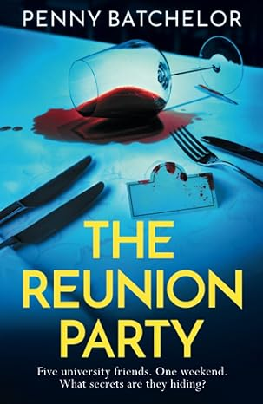**中文书名：《家庭聚餐》**

**英文书名：****THE REUNION PARTY**

**作 者：Penny Batchelor**

**出 版 社：Embla/Bonnier Books UK**

**代理公司：ANA/Conor**

**页 数：272页**

**出版时间：2024年6月**

**代理地区：中国大陆、台湾**

**审读资料：电子稿**

**类 型：惊悚悬疑**

**·友情？还是致命陷阱？潘妮·巴切勒带你踏入心理惊悚的深渊，每一步都踏在未知的恐惧之上！**

**·友谊背后暗藏杀机，一场心理惊悚盛宴，惊魂未定间，真相呼之欲出！**

**内容简介：**

局外人。

怪才。

足球明星。

沉迷者。

善人。

这是一个关于友谊和背叛的心理惊悚小说。五个原本互不相识的人，因为塔尼亚·阿姆斯特朗-琼斯而走到了一起。塔尼亚是一个广受欢迎的社交名媛，她以迷人的魅力和不可磨灭的友谊将他们联系在一起。然而，悲剧突然降临，塔尼亚过早地离开了他们，将这个团体拆散了。

25年后，他们在塔尼亚逝世纪念日的这一天，在一家偏远的乡村酒店重聚。但当酒水开始流淌，派对进入高潮时，关于他们大学生活的秘密揭露，让这个夜晚的欢乐气氛突然转变。他们对塔尼亚的了解究竟有多深？塔尼亚的意外事故背后是否还有他们不知道的事情？

被困在酒店里，无法逃脱，也没有可以信任的人，谁能毫发无损地度过这次重聚？

这是潘妮·巴切勒创作的一部绝对令人无法放下的心理惊悚小说，它将友谊置于考验之中，并带来了令人震惊的转折和转折，足以让你的大脑为之震撼。

**作者简介：**

**潘妮·巴切勒（Penny Batchelor）**是心理惊悚小说《我完美的姐姐》和《她的新挚友》的亚马逊畅销书作者，目前正在创作她的第四部作品。她的短篇小说《两难境地》收录在《UnLocked》一书中，该书是为了为特鲁塞尔信托筹集资金而编写的选集。潘妮是残疾/慢性病小说家ADCI文学奖的联合创始人和评委。

**媒体评价：**

“令人兴奋的读物，紧张刺激，充满惊喜、秘密和谎言。又一部来自备受瞩目的作家的畅销作品！

——路易丝·穆福德（Louise Mumford,《酒店》一书作者）

“对经典“被困旅馆”题材的巧妙改编。潘妮·巴切勒完美地塑造了人物形象，并给了你一个就连阿加莎·克里斯蒂（Agatha Christie）也会引以为傲的转折。”

——特雷弗·伍德（Trevor Wood，《你可以跑》一书作者）

“黑暗、狡猾、令人着迷……会让你忍不住一页页翻下去，为那些精彩的转折而惊叹。”

——萨拉·邦纳（Sarah Bonner，《她的完美双胞胎》一书作者）

**感谢您的阅读！**

**请将反馈信息发至：版权负责人**

**Email**：[**Rights@nurnberg.com.cn**](mailto:Rights@nurnberg.com.cn)

安德鲁·纳伯格联合国际有限公司北京代表处

北京市海淀区中关村大街甲59号中国人民大学文化大厦1705室, 邮编：100872

电话：010-82504106, 传真：010-82504200

公司网址：[http://www.nurnberg.com.cn](http://www.nurnberg.com.cn/)

书目下载：<http://www.nurnberg.com.cn/booklist_zh/list.aspx>

书讯浏览：<http://www.nurnberg.com.cn/book/book.aspx>

视频推荐：<http://www.nurnberg.com.cn/video/video.aspx>

豆瓣小站：<http://site.douban.com/110577/>

新浪微博：[安德鲁纳伯格公司的微博_微博 (weibo.com)](https://weibo.com/1877653117/profile?topnav=1&wvr=6)

微信订阅号：ANABJ2002

